

البحوث الفصلية حول الظرفية الاقتصادية
- قطاع الخدمات التجارية غير المالية
- قطاع تجارة الجملة

يونيو 2020

رصدت بحوث الظرفية لدى المقاولات، والمنجزة عادة من طرف المندوبية السامية للتخطيط، التطور الحاصل في النشاط الاقتصادي خلال الفصل الأول من سنة 2020، وكذا توقعات المقاولات خلال الفصل الثاني من نفس السنة. ونظرا لانتشار جائحة كوفيد19 والحجر الصحي اللذان أثرا على طريقة تجميع المعطيات وكذا على جودتها، فإن توقعات أرباب المقاولات بالنسبة للفصل الثاني لا تعكس تماما الواقع ويجب أخذها بكثير من الحذر. ومع ذلك تم استغلال معطيات هذا البحث، ولكن، نظرا لهذا التباين، ستتم أرشفة النتائج على موقع المندوبية السامية للتخطيط.
وقد قررت المندوبية السامية للتخطيط من الآن انجاز بحوث سريعة لدى المقاولات على فترات متقاربة قبل استئناف البحوث الفصلية بشكلها المعتاد وتوقيتها بمجرد عودة الاقتصاد الوطني إلى مساره الطبيعي.

- توقعــات أرباب المقاولات الخاصة بالفصل الثاني من سنة 2020

  - قطاع الخدمات التجارية غير المالية
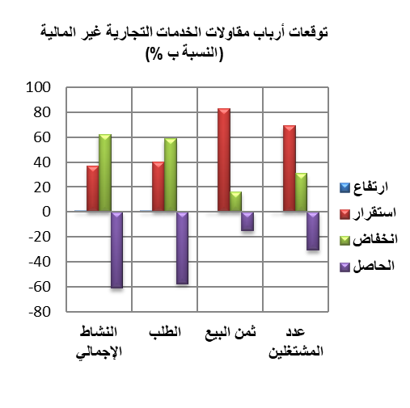
خلال الفصل الثاني من سنة 2020، يتوقع 62% من مقاولي قطاع الخدمات التجارية غير المالية تراجعا للنشاط الإجمالي. وتعزى هاته التوقعات إلى الانخفاض المنتظر في جميع فروع هذا القطاع تقريبًا، وبالأساس على مستوى أنشطة "النقل الجوي" و"التخزين والخدمات الملحقة بالنقل" و"الايواء والمطاعم".
فيما يخص الطلب المتوقع خلال الفصل الثاني من سنة 2020، فإن %59 من أرباب مقاولات قطاع الخدمات التجارية غير المالية يرتقبون انخفاضه. كما يتوقع 31% من أرباب المقاولات بهذا القطاع انخفاضا في عدد المشتغلين.

  - قطاع تجارة الجملة
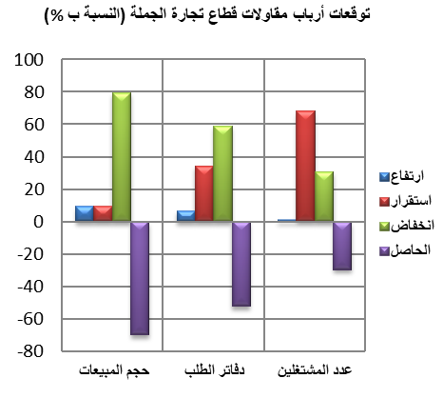
خلال الفصل الثاني من سنة 2020، يتوقع 79% من تجار الجملة انخفاضا في حجم إجمالي المبيعات وارتفاعا حسب 9 % منهم.
وقد يعزى هذا التطور من جهة إلى الانخفاض المرتقب في حجم مبيعات " أصناف أخرى من تجارة الجملة المتخصصة" ومبيعات "تجارة بالجملة لتجهيزات صناعية أخرى"، ومن جهة أخرى، إلى الارتفاع المرتقب في حجم مبيعات "تجارة المواد الغذائية والمشروبات والتبغ بالجملة".
كما يتوقع 31% من أرباب المقاولات انخفاضا في عدد المشتغلين.
وبخصوص مستوى دفاتر الطلب، يتوقع أن يكون أقل من عادي حسب 59% من تجار الجملة، وأكثر من عادي حسب 7% منهم خلال نفس الفصل.

- ارتسامات أرباب المقاولات الخاصة بالفصل الأول من سنة 2020

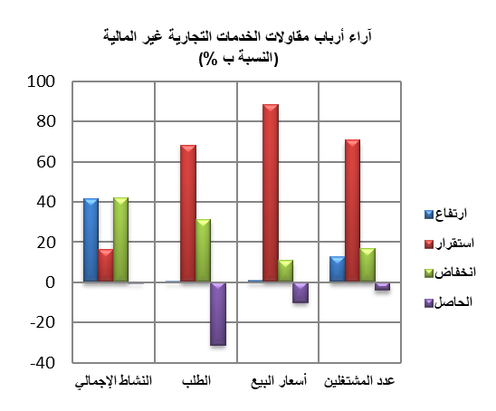
  - قطاع الخدمات التجارية غير المالية
خلال الفصل الأول من سنة 2020، قد يكون النشاط الإجمالي لقطاع الخدمات التجارية غير المالية عرف انخفاضا حسب 42% من أرباب المقاولات. ويعزى هذا التطور إلى الانخفاض المسجل في أنشطة "النقل الجوي" و"التخزين والخدمات الملحقة بالنقل" و"الايواء". وقد تكون أنشطة "الاتصالات" سجلت ارتفاعا خلال نفس الفصل.
وتجدر الإشارة إلى أن تطور النشاط الإجمالي لهذا القطاع قد يكون رافقه انخفاض في الخدمات الموجهة للخارج.
اعتبر مستوى دفاتر الطلب لقطاع الخدمات التجارية غير المالية اقل من العادي حسب %31 من أرباب المقاولات. وبخصوص عدد المشتغلين، قد يكون عرف استقرارا حسب %71 من أرباب المقاولات.
  - قطاع تجارة الجملة
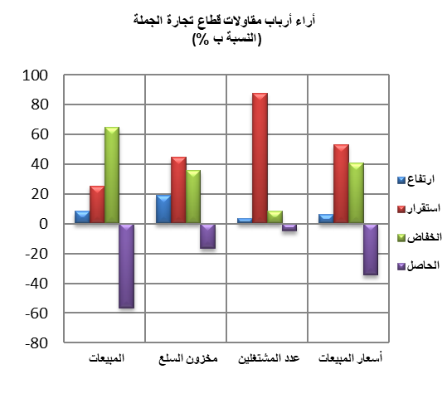
خلال الفصل الأول من سنة 2020، قد تكون مبيعات قطاع تجارة الجملة في السوق الداخلي عرفت انخفاضا حسب 65% من أرباب المقاولات وارتفاعا حسب 8% منهم.
وقد يعزى هذا التطور بالأساس، من جهة، إلى التراجع المسجل في مبيعات "أصناف أخرى من تجارة الجملة المتخصصة" و"تجارة بالجملة لتجهيزات صناعية أخرى"، ومن جهة أخرى، إلى التحسن المسجل في مبيعات "تجارة المواد الفلاحية الأولية والحيوانات الحية بالجملة".
وقد يكون عدد المشتغلين عرف استقرارا حسب 88% من أرباب المقاولات.
واعتبر مستوى المخزون من السلع عاديا حسب 45% من تجار الجملة وأقل من عادي حسب 36% منهم.
أما أسعار البيع، فقد تكون عرفت انخفاضا حسب 41% من أرباب المقاولات، وارتفاعا حسب 6%منهم.

